Article

Analisis Data Visualisasi Angin di Pulau Sumatera dengan Rentang Waktu Tiga Bulan Mengunakan Aplikasi IDV

|  |
| --- |
| **Citation:** Nababan, Yoel Nopriadi. 2024. Analisis Data Visualisasi Angin di Pulau Sumatera dengan Rentang Waktu 3 Bulan (16-10-2019 Sampai 16-12-2019) Mengunakan Aplikasi IDV. *JOANE Vol. 02 No. 01 January 2024, p17-21.* <https://doi.org/10.56855/joane.v2i1.951>  Academic Editor: Pijar Hatinurani Merdeka  Received: 24/11/2023  Accepted: 17/12/2023  Published: 31/1/2024    **Copyright:** © 2024 by the authors. Submitted for possible open access publication under the terms and conditions of the Creative Commons Attribution (CC BY) license (https://creativecommons.org/licenses/by/4.0/). |

Yoel Nopriadi Nababan1* Pijar Hatinurani Merdeka2

1. Faculty of Fisheries and Marine Science, Padjadjaran University, Jl. Raya Bandung Sumedang KM.21, He-garmanah, Kec. Jatinangor, Kabupaten Sumedang, Jawa Barat 45363;
2. IPB University

*Correspondence: [yoel18001@mail.unpad.ac.id](mailto:yoel18001@mail.unpad.ac.id)

**Abstract:** Pulau Sumatera, sebagai salah satu pulau terluas di Indonesia, memberikan pengaruh signifikan terhadap pola angin di wilayah barat Indonesia. Kerentanan Pulau Sumatera terhadap variasi pola angin yang besar disebabkan oleh fitur topografinya, seperti pegunungan yang menjulang tinggi, dan letak geografisnya yang penting antara Samudera Hindia dan Laut Cina Selatan. Pola angin di Pulau Sumatera mempunyai pengaruh yang luas, tidak hanya terhadap cuaca lokal tetapi juga pengaruh iklim regional. Memeriksa data visualisasi angin pada jangka waktu tertentu membantu meningkatkan pemahaman pola angin dan proses atmosfer di area tersebut. Data visualisasi dapat memberikan wawasan tentang variasi temporal kecepatan angin, arah, dan pola distribusi spasial. Pemahaman yang lebih baik mengenai pola angin ini memungkinkan pembuatan prakiraan cuaca yang lebih tepat, pengenalan pola iklim regional, dan bahkan proyeksi perubahan iklim yang akan datang. Pola angin di Pulau Sumatera mempunyai konsekuensi penting bagi perlindungan dan kelestarian lingkungan. Pemahaman yang lebih baik mengenai pola angin ini dapat membantu dalam mengidentifikasi wilayah yang ditandai dengan peningkatan tingkat angin, sehingga memfasilitasi eksploitasi potensi energi angin atau bahkan perencanaan strategis infrastruktur. Sebaliknya, pemahaman yang lebih mendalam tentang pola angin juga dapat memberikan pengetahuan berharga mengenai penyebaran polutan udara dan partikel lainnya, sehingga mempengaruhi kesehatan manusia dan ekosistem lokal.

**Keywords:** data visualisasi; dinamika iklim; konservasi lingkungan, Pulau Sumatera; pola angin

1. Introduction

Pulau Sumatera, sebagai salah satu pulau terbesar di Indonesia, memiliki peran penting dalam menentukan pola angin di wilayah Indonesia bagian barat. Faktor topografi, seperti pegunungan yang menjulang tinggi, serta lokasi geografisnya yang strategis di antara Samudra Hindia dan Laut Cina Selatan, menjadikan Pulau Sumatera sebagai area yang rentan terhadap perubahan pola angin yang signifikan. Pola angin di Pulau Sumatera memiliki dampak yang luas, tidak hanya dalam hal cuaca lokal, tetapi juga dalam pengaruhnya terhadap iklim regional. Analisis data visualisasi angin selama periode tertentu dapat memberikan pemahaman yang lebih baik tentang pola angin dan dinamika atmosfer di wilayah tersebut. Data visualisasi ini dapat memberikan informasi tentang kecepatan dan arah angin, serta pola distribusi spasialnya di sepanjang periode waktu tertentu. Dengan pemahaman yang lebih baik tentang pola angin ini, kita dapat memperkirakan perilaku cuaca yang lebih akurat, mengidentifikasi pola iklim regional, dan bahkan memprediksi perubahan iklim di masa mendatang. Pola angin di Pulau Sumatera juga memiliki implikasi yang penting dalam konteks konservasi lingkungan dan keberlanjutan. Pemahaman yang lebih baik tentang pola angin ini dapat membantu dalam identifikasi area-area dengan tingkat angin yang tinggi, yang pada gilirannya dapat digunakan untuk pengembangan potensi energi angin atau bahkan perencanaan pembangunan infrastruktur. Di sisi lain, pemahaman yang lebih dalam tentang pola angin juga dapat memberikan wawasan tentang pergerakan polusi udara dan partikel lainnya, yang dapat berdampak pada kesehatan manusia dan ekosistem lokal.

1. Materials and Methods

Periode analisis selama tiga bulan, dari 16 Oktober 2019 hingga 16 Desember 2019, dipilih karena rentang waktu ini dapat memberikan gambaran yang cukup baik tentang variasi angin selama musim peralihan dari musim kemarau ke musim hujan di wilayah tersebut Untuk menganalisis data visualisasi angin di Pulau Sumatera selama rentang waktu 16 Oktober 2019 hingga 16 Desember 2019, studi ini menggunakan aplikasi Integrated Data Viewer (IDV). Data visualisasi angin diperoleh dari sumber data atmosfer Copernicus. Setelah data dikumpulkan, persiapan data dilakukan dengan melakukan pembersihan data, pengubahan format jika diperlukan, dan penyiapan data untuk diimpor ke dalam IDV. Selanjutnya, data yang telah disiapkan diimpor ke dalam aplikasi IDV untuk dilakukan analisis. IDV digunakan untuk memvisualisasikan pola angin di Pulau Sumatera selama periode yang diteliti. Berbagai alat analisis yang disediakan oleh IDV, seperti peta angin, diagram vektor, dan analisis spasial lainnya, digunakan untuk mengidentifikasi pola-pola angin yang signifikan, termasuk perubahan kecepatan dan arah angin serta pola distribusi spasialnya. Hasil analisis dari aplikasi IDV kemudian diinterpretasikan untuk mendapatkan pemahaman yang lebih dalam tentang pola angin di Pulau Sumatera selama periode yang diteliti. Faktor-faktor seperti perubahan pola angin akibat musim peralihan, pengaruh topografi, dan pola angin lokal dianalisis untuk memahami dinamika angin di wilayah tersebut. Dengan demikian, diharapkan studi ini dapat memberikan kontribusi yang berharga dalam memahami pola angin di Pulau Sumatera dan dapat digunakan untuk berbagai aplikasi, termasuk prediksi cuaca, pengelolaan lingkungan, dan keberlanjutan

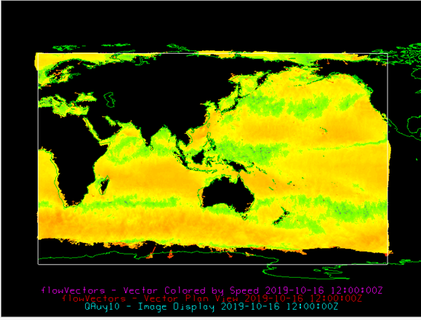

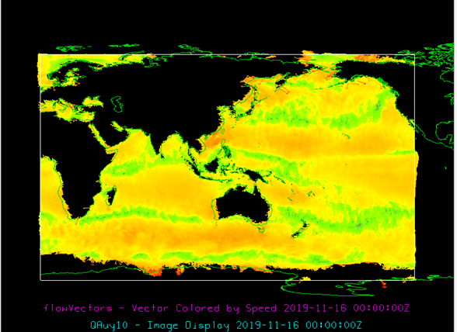

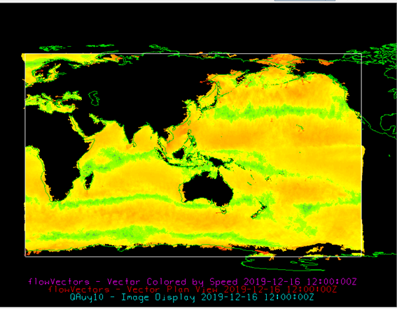

**Gambar 1-3.** Visualisasi Angin Daerah Pulau Sumatera Pada 16-10-2019 Sampai 16-12-2019

Angin adalah [udara](http://id.wikipedia.org/wiki/Udara) yang bergerak yang diakibatkan oleh [rotasi bumi](http://id.wikipedia.org/wiki/Rotasi) dan juga karena adanya perbedaan [tekanan udara](http://id.wikipedia.org/wiki/Tekanan_udara) di sekitarnya. Angin bergerak dari tempat bertekanan udara tinggi ke bertekanan udara rendah.

Angin memiliki hubungan yang erat dengan sinar matahari karena daerah yang terkena banyak paparan sinar mentari akan memiliki suhu yang lebih tinggi serta tekanan udara yang lebih rendah dari daerah lain di sekitarnya sehingga menyebabkan terjadinya aliran udara. Angin juga dapat disebabkan oleh pergerakan benda sehingga mendorong udara di sekitarnya untuk bergerak ke tempat lain (Handoko, 1999).

Angin adalah aliran udara yang terjadi diatas permukaan bumi, yangdisebabkan oleh perbedaan tekanan udara pada dua arah yang berdekatan.Perbedaan tekanan ini disebabkan oleh suhu udara sebagai akibat perbedaan pemanasan permukaan bumi oleh matahari. Semaik besar tekanan udara maka semakin kencang pula angin yang akan ditimbulkan. Angin lokal contohnya terjadi akibat adanya perbedaan tekanan udara di dua tempat yang berdekatan seperti di laut dan di darat. Ada 3 hal yang penting menyangkut sifat angin yaitu: kekuatan angin, arah angin, dan kecepatan angin (Karim, 1985). Udara dapat membawa partikel bau dari suatu zat sehingga angin dapat membawa bau atau aroma mulai dari aroma yang sedap hingga aroma yang tidak sedap di hidung kita. Bau masakan, bau amis, bau laut, bau sampah, bau bensin, bau gas, bau kotoran, dan lain sebagainya adalah beberapa contoh bau yang dapatdibawa angin (Lakitan, 2002).

Tekanan udara dipermukaan bumi diakibatkan oleh lapisan udara yang berada pada atmosfer bumi. Semakin bertambah ketinggian suatu tempat, maka semakin rendah tekanan udara. Lapisan udara pada permukaan bumi memberikantekanan sebesar 1033,3 gram/cm2. Ini berarti pada saerah seluas 1 cm2 udara memberikan tekanan sebesar 1033 gram. Tekanan udara pada permukaan bumi oleh lapisan atmosfer adalah sebesar 1 atmosfer. Tekanan udara sebesar 1atmosfer ini sama dengan 76 cm Hg, didalam metereologi, satuan udara yang dipakai adalah Bar (Ismail, 2012).

Faktor pendorong bergeraknya massa udara adalah perbedaan tekanan udara antara satu tempat dengan tempat yang lain. Angin selalu bertiup dari tempat dengan udara tekanan tinggi ke tempat yang tekanan udaranya lebih rendah. Jika tidak ada gaya lain yang mempengaruhi, maka angin akan bergerak secara langsung dari udara bertekanan tinggi ke udara bertekanan rendah (Karim, 1985).

Energi angin yang bersih, karena tidak menghasilkan polusi dan ketersediaanya di alam cukup melipah, mendorong peneliti melakukan penelitianakan potensi energi yang terdapat pada angin. Oleh karena itu dengan mengetahui proses konversi energi angin menjadi energi mekanik dapat menjadi pertimbangan dalam pengembagnan energi menjadi salah satu sumber energi yang terbarukan dan tidak menimbulkan polusi bagi lingkungan

Muson barat atau muson musim dingin timur laut adalah angin yang bertiup pada bulan [Oktober](https://id.wikipedia.org/wiki/Oktober)-[April](https://id.wikipedia.org/wiki/April) di Indonesia. Angin ini bertiup saat matahari berada di belahan bumi selatan, yang menyebabkan benua Australia sedang mengalami musim panas, berakibat pada tekanan minimum dan benua Asia lebih dingin, berakibat memiliki tekanan maksimum dan bersifat basah sehingga membawa musim hujan/penghujan. Bertiupnya angin ini disebabkan oleh adanya perbedaan tekanan udara di belahan bumi utara dan selatan. Pada saat itu utara musim dingin sehingga menyebabkan tekanan di utara lebih tinggi dari pada selatan, maka angin bertiup dari utara (Asia dan Samudera Pasifik) menuju Australia melewati Indonesia. Menurut hukum Buys Ballot, angin akan bertiup dari daerah bertekanan maksimum ke daerah bertekenan minimum, sehingga angin bertiup dari benua Asia menuju benua Australia, dan karena menuju Selatan Khatulistiwa/Equator, maka angin akan dibelokkan ke arah kiri. Pada periode ini, Indonesia akan mengalami musim hujan akibat adanya massa uap air yang dibawa oleh angin ini, saat melalui lautan luas di bagian utara ([Samudra Pasifik](https://id.wikipedia.org/wiki/Samudra_Pasifik) dan [Laut Cina Selatan](https://id.wikipedia.org/wiki/Laut_Cina_Selatan)). Jadi, di Pulau Sumatera mengalami musim hujan.

1. Kesimpulan

Analisis dari visualisasi data pada pulau Sumatera dengan rentang waktu 3 bulan (16-10-2019 dan 16-12-2019) terdapat angin lokal dan mengalami musim hujan yang diakibatkan oleh muson barat. Faktor pendorong bergeraknya massa udara adalah perbedaan tekanan udara antara satu tempat dengan tempat yang lain. Angin selalu bertiup dari tempat dengan udara tekanan tinggi ke tempat yang tekanan udaranya lebih rendah.

References

Aldian, C. (2022). Peran Environmental DNA Dalam Konservasi Cetacean di Indone-sia: Peran Environmental DNA Dalam Konservasi Cetacean di Indone-sia. JOURNAL OF OCEANOGRAPHY AND AQUATIC SCIENCE, 1(1), 20–23. <https://doi.org/10.56855/joane.v1i01.132>

Gideran, C. N., Varabih, C. A., Tuli, M., & Tanipu, F. (2023). Sustainability Of Octopus Food Industry: Sustainability Of Octopus Food Industry. JOURNAL OF OCEANOGRAPHY AND AQUATIC SCIENCE, 1(2), 42–47. <https://doi.org/10.56855/joane.v1i2.342>

Habiburrahman, F. (2022). Frekuensi Persebaran Sarang Penyu Alami Periode Musim Timur ( Juli – September) Pantai Pesisir Penyu Pangumbahan: Frekuensi Persebaran Sarang Penyu Alami Periode Musim Timur ( Juli – September) Pantai Pesisir Penyu Pangumbahan. JOURNAL OF OCEANOGRAPHY AND AQUATIC SCIENCE, 1(1), 10–13. <https://doi.org/10.56855/joane.v1i01.130>

Handoko, Ir. 1999. *Klimatologi Dasar.* FMIPA. IPB : Bogor.

Karim, Kamarlis. 1985. *Dasar-dasar Klimatologi,*UNSYIAH : Banda Aceh.

Kania, N., & Kusumah, Y. S. (2023, November). Bibliometric analysis using R studio: Twenty-Eight years of virtual reality research in math teaching. In AIP Conference Proceedings (Vol. 2909, No. 1). AIP Publishing.

Lakitan, Benyamin. 2002. *Dasar-dasar KlimatologiI*, Raja Grafindo Persada :Null.

Ismail, Ahmad. 2012. Klimatologi, UNDIP : Semarang

Nababan, Y. N. (2023). Scuba Diving As Sustainability Economic Marine Ecotourism: Scuba Diving As Sustainability Economic Marine Ecotourism. JOURNAL OF OCEANOGRAPHY AND AQUATIC SCIENCE, 1(2), 28–32. <https://doi.org/10.56855/joane.v1i2.338>